МИНИСТЕРСТВО НАУКИ И ВЫСШЕГО ОБРАЗОВАНИЯ РОССИЙСКОЙ ФЕДЕРАЦИИ
ФЕДЕРАЛЬНОЕ ГОСУДАРСТВЕННОЕ АВТОНОМНОЕ ОБРАЗОВАТЕЛЬНОЕ УЧРЕЖДЕНИЕ
ВЫСШЕГО ОБРАЗОВАНИЯ
«СЕВЕРО-КАВКАЗСКИЙ ФЕДЕРАЛЬНЫЙ УНИВЕРСИТЕТ»
Институт цифрового развития
Кафедра информационных технологий

ОТЧЕТ
по практической работе № 7
по дисциплине «Искусственный интеллект в профессиональной сфере»
Тема: «Интеллектуальные системы принятия решений, основанные на нейронных сетях»

Выполнил:
студент 3 курса группы ПИН-б-о-24-1(2)
очной формы обучения
направления подготовки:
09.03.03 «Прикладная информатика»
Мухамеджанов Эльёр Тимурович
Проверил:
доцент кафедры ИТ,
к.т.н., доцент
Березина Виктория Андреевна

Ставрополь, 2026 г.

ЦЕЛЬ ЗАНЯТИЯ
Ознакомиться с основными понятиями, структурой, классификацией и применением искусственных нейронных сетей в интеллектуальных системах принятия решений.
ВОПРОСЫ, ВЫНОСИМЫЕ НА ОБСУЖДЕНИЕ
1. Понятие нейронной сети.
2. Структура нейронной сети.
3. Классификация нейронных сетей.
4. Применение нейронных сетей.
Задание 1. Схематичное представление искусственного нейрона
Искусственный нейрон (модель МакКаллока-Питтса / современный персептронный узел) является базовым вычислительным элементом ИНС.
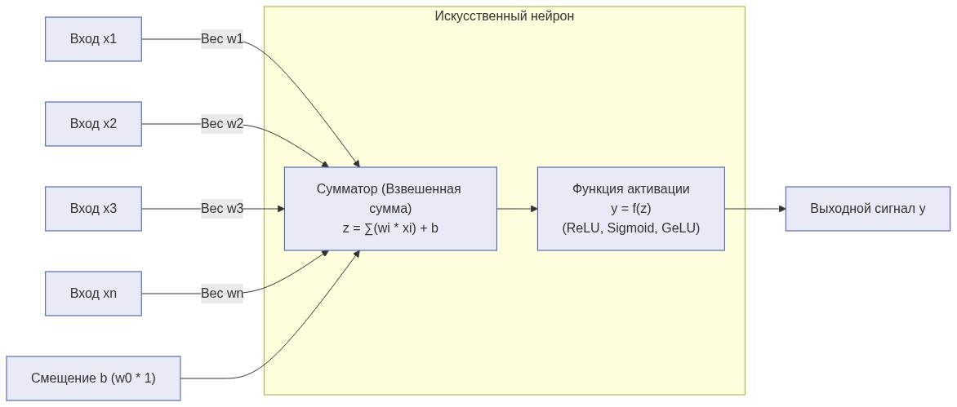
Рисунок 1 — Задание 1. Схематичное представление искусственного нейрона
Математическое описание:
1. Взвешенная сумма (индуцированное локальное поле):
z = ∑_i=1^n w_i x_i + b = \mathbfw^T \mathbfx + b
где x_i — входные сигналы, w_i — синаптические веса, b — смещение (bias).
2. Активация:
y = f(z)
где f(z) — нелинейная функция активации:
– ReLU(z) = \max(0, z) — стандарт для скрытых слоев современных глубоких сетей;
– \sigma(z) = \frac11 + e^-z (сигмоида) — для бинарной вероятностной классификации;
– Softmax(z_k) = \frace^z_k∑_j e^z_j — для многоклассового распределения вероятностей.
Задание 2. Классификация нейронных сетей по трем признакам
Таблица 1 — Задание 2. Классификация нейронных сетей по трем признакам
Нейронная сеть | 1. Структура сети (Топология) | 2. Особенности моделей нейронов | 3. Особенности обучения
Многослойный персептрон (MLP) | Полносвязная (Dense) сеть прямого распространения (Feedforward) без обратных связей. Слои: входной, N скрытых, выходной. | Непрерывные нелинейные нейроны (ReLU, LeakyReLU, Sigmoid). Дифференцируемы на всей числовой оси. | Обучение с учителем (Supervised Learning) методом обратного распространения ошибки (Backpropagation) с градиентным спуском (SGD, Adam).
Свёрточная нейронная сеть (CNN) | Свёрточные слои (Convolutional) с локальными рецептивными полями и разделяемыми весами ядер (Kernels) + слои субдискретизации (Pooling) + MLP-голова. | Нейроны с локальной связностью, инвариантные к пространственному сдвигу. Активации: ReLU, GELU. | Обучение с учителем на размеченных тензорах (изображения, пространственные сетки) с алгоритмом Backpropagation.
Рекуррентная сеть (RNN / LSTM / GRU) | Сеть с обратными связями во времени. Наличие скрытого состояния (Hidden State), передающегося от шага t-1 к шагу t. | Нейроны памяти с вентильными механизмами (Gating mechanisms: входной, забывания, выходной вентили в LSTM). | Обучение с учителем через сквозное разворачивание во времени (BPTT — Backpropagation Through Time).
Самоорганизующаяся карта Кохонена (SOM) | Однослойная или двухслойная решетка (1D/2D) с латеральным торможением между соседними нейронами. | Нейроны с евклидовой метрикой расстояния до входного вектора весов (Winner-Takes-All). | Обучение без учителя (Unsupervised Learning) по правилу Хебба / конкурентного обучения («победитель забирает всё» и подтягивает соседей).
Сеть Хопфилда (Hopfield Network) | Симметричная полносвязная рекуррентная сеть с автоассоциативной памятью. w_ij = w_ji, w_ii = 0. | Биполярные нейроны со ступенчатой пороговой функцией активации (\pm 1). | Обучение без учителя / явный расчет синаптических весов по правилу проекции Хебба за один проход (W = ∑ x^k (x^k)^T).
Задание 3. Примеры нейронных сетей в профессиональной области (веб-платформы, мультиплеер)
Таблица 2 — Задание 3. Примеры нейронных сетей в профессиональной области (веб-платформы, мультиплеер)
Нейронная сеть | Область применения в веб-разработке и геймдеве (NecroGames)
LSTM / GRU Network | Anti-Cheat & Bot Detection: анализ временных рядов движения мыши и микропауз между кликами в браузере для выявления ботов-автокликеров.
Многослойный персептрон (MLP) | Matchmaking MMR Predictor: прогноз вероятности победы и подбор сбалансированных команд по набору признаков игроков (пинг, ранг, винрейт).
Автоэнкодер (Autoencoder) | Сетевой аномальный детектор: обнаружение спуфинга пакетов и десинхронизации клиент-серверного протокола без явной разметки читов.
U-Net / Diffusion CNN | Генеративный пайплайн ассетов: процедурная генерация и апскейлинг 2D-спрайтов карт, иконок и текстур для веб-интерфейса.
Deep Q-Network (DQN / PPO) | Адаптивные соревновательные ИИ-боты: обучение агентов оптимальной тактике в браузерных карточных стратегиях против живых игроков.
Задание 4. Сравнение нейросетевых моделей для решения задачи детекции игровых ботов
– Задача: классификация поведения пользователя на клиентской стороне браузерной веб-игры («Живой человек» против «Скриптовый автокликер / Бот») по потоку координат курсора и таймингам WebSocket-сообщений.
Таблица 3 — Задание 4. Сравнение нейросетевых моделей для решения задачи детекции игровых ботов
Модель нейронной сети | Достоинства | Недостатки
Многослойный персептрон (MLP) на агрегированных статистических признаках | • Сверхбыстрый инференс (< 0.1 мс на CPU).  • Минимальный размер модели (десятки килобайт), легко запускается прямо в браузере через ONNX.js.  • Простота обучения и интерпретации весов. | • Требует трудоемкого ручного проектирования признаков (Feature Engineering: дисперсия, энтропия клика).  • Теряет тонкие временные корреляции в последовательности движений.
Одномерная сверточная сеть (1D-CNN) | • Автоматически извлекает локальные паттерны ускорений мыши независимо от их положения во времени.  • Высокая скорость параллельного обучения на GPU.  • Меньше параметров, чем у LSTM. | • Ограниченное рецептивное поле: хуже улавливает долгосрочные зависимости длительностью более 5–10 секунд.
Рекуррентная сеть LSTM / GRU | • Идеально приспособлена для работы с потоковыми временными последовательностями переменной длины.  • Учитывает контекст всей игровой сессии.  • Наивысшая точность классификации скрытых макросов. | • Медленный последовательный инференс (сложно параллелить).  • Выше требования к оперативной памяти сервера.  • Склонность к затуханию градиентов на сверхдлинных траекториях.
Итоговый выбор:
Для легковесной клиентской фильтрации в браузере оптимален MLP на статистических фичах, а на бэкенд-сервере для окончательной верификации подозрительных игроков развертывается 1D-CNN + GRU модель.
ВЫВОДЫ
В ходе практической работы № 7 систематизированы фундаментальные принципы построения и топологии искусственных нейронных сетей. Продемонстрировано, как различные архитектуры нейросетей закрывают прикладные задачи интеллектуального анализа данных в профессиональной ИТ-сфере: от легковесных классификаторов прямого распространения до рекуррентных моделей детекции аномалий в сетевых потоках.
СПИСОК ИСПОЛЬЗОВАННЫХ ИСТОЧНИКОВ
1. Станкевич, Л. А. Интеллектуальные системы и технологии : учебник и практикум для бакалавриата и магистратуры / Л. А. Станкевич. — Москва : Издательство Юрайт, 2018. — 397 с.
2. Кудрявцев, В. Б. Интеллектуальные системы : учебник и практикум для вузов / В. Б. Кудрявцев, Э. Э. Гасанов, А. С. Подколзин. — 2-е изд., испр. и доп. — Москва : Издательство Юрайт, 2020. — 165 с.
3. Рассел, С. Искусственный интеллект: современный подход / С. Рассел, П. Норвиг ; пер. с англ. — Москва : Издательский дом «Вильямс», 2021. — 704 с.
4. Калан, Р. Основные концепции нейронных сетей / Р. Калан ; пер. с англ. — Москва : Издательский дом «Вильямс», 2018. — 287 с.
5. Джексон, П. Введение в экспертные системы : учебное пособие / П. Джексон ; пер. с англ. и ред. В. Т. Тертышного. — Москва : Вильямс, 2021. — 622 с.
6. Березина, В. А. Искусственный интеллект в профессиональной сфере : методические указания по выполнению практических работ / В. А. Березина. — Ставрополь : Изд-во СКФУ, 2023. — 34 с.
7. ГОСТ 7.32-2017. Система стандартов по информации, библиотечному и издательскому делу. Отчет о научно-исследовательской работе. Структура и правила оформления. — Москва : Стандартинформ, 2018. — 28 с.

